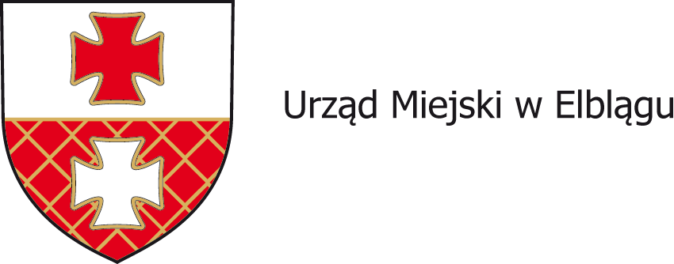
Elbląg, dnia 27.09.2023 r.

Prezydent Elbląga

BRM.0003.25.2023.ES

Pani Elżbieta Banasiewicz
Radna Rady Miejskiej
w Elblągu

W odpowiedzi na Pani interpelację w sprawie likwidacji barier przy
ul. Rawskiej/skarpa przy małym centrum handlowym informuję, co następuje.
W 2019 roku podpisałem umowę drogową z Przedsiębiorstwem Budownictwa Ogólnego Ekobud Sp. z o.o., w ramach której firma ta zrealizowała na własny koszt m. in.: zjazdy na osiedla, przebudowę odcinka jezdni ul. Łęczyckiej, zatokę autobusową, chodnik od zjazdu na osiedle do ronda na skrzyżowaniu ulic Łęczycka – Rawska – Artura Grottgera. Na etapie prac nad dokumentacją projektową Departament Zarząd Dróg Urzędu Miejskiego w Elblągu rekomendował wykonanie połączenia nowobudowanego chodnika z parkingiem przy przedmiotowym małym centrum handlowym zlokalizowanym przy ul. Rawskiej w Elblągu co na swój koszt zgodziła się wykonać firma Ekobud Sp.z o.o.. Pomimo podjętych starań nie doszła do skutku realizacja ww. połączenia z uwagi na to, że właściciel działki na której znajduje się centrum handlowe tj. STELIA Sp. z o.o. nie wyraziła zgody. Skomunikowanie działki prywatnej z pasem drogowym ul. Łęczyckiej leży w gestii właściciela tej działki z uwagi na konieczność ingerencji wejścia w teren nie będący własnością Miasta.
Ponadto informuję, że z uwagi na zgłoszone problemy mieszkańców dotyczące dojścia do parkingu przy centrum handlowym, wystąpię do właściciela terenu tj. STELIA Sp. z o.o. z siedzibą w Bydgoszczy o wykonanie przedmiotowego dojścia z parkingu do chodnika zlokalizowanego wzdłuż ul. Łęczyckiej.

Z poważaniem

Otrzymuje:
- Biuro Rady Miejskiej,
- DZD-ID.KK aa

